Instituto Tecnológico y de Estudios Superiores de Monterrey
EGADE Business School



Productos Derivados y Administración de Riesgos Corporativos
Clase 4

Profesor

PhD Raymundo Díaz Robles
Integrantes:
- Adrián Villarreal Beltrán | A00820629
- Héctor Guillermo Fuentes González | A01452149
Fecha: 20 / 10 / 2026

Clase 4 – Estrategias Compras de Opciones de Subyacentes con Análisis de Griegas
Se evaluaron 5 subyacentes comparativa de LSEG vs BLOOMBERG.
TSLA – LSEG / TRADING VIEW
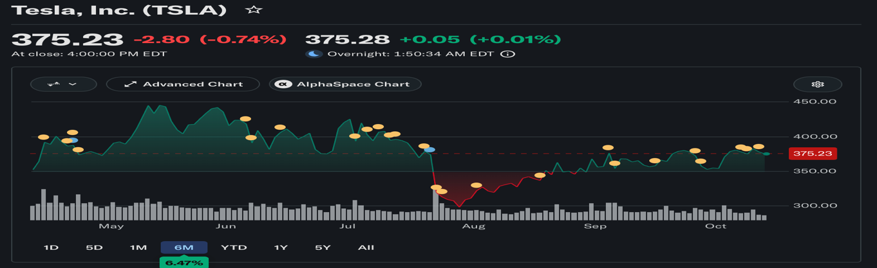
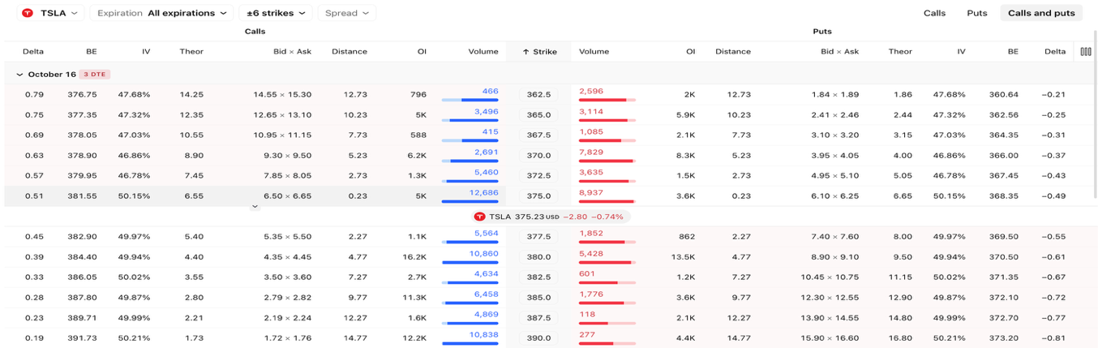
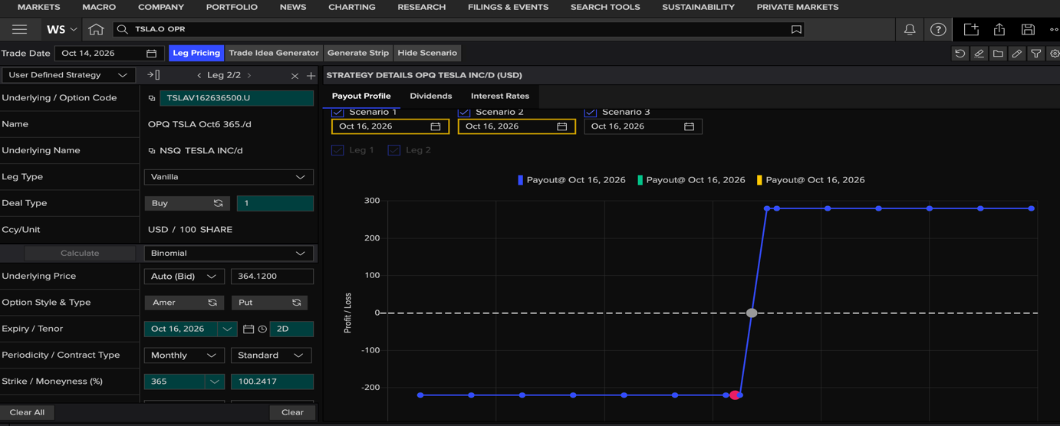

Bull Put Spread (Put 370 vendido / Put 365 comprado, vence 16-oct)
Delta neta: 0.11 contratos equivalentes (10.93 unidades monetarias/punto) → exposición alcista. Gamma corta: el riesgo se concentra cerca del vencimiento si el precio se mueve fuerte. Theta a favor: suma ~$13.54/día (el paso del tiempo juega a tu favor en una posición de crédito). Crédito neto recibido: $156.50. La cadena de TradingView confirmó los mismos precios y volúmenes exactos que usamos, y el contexto de robotaxi en expansión (sin catalizadores negativos específicos de TSLA) respalda mantener la posición sin cambios.
TSLA – BLOOMBERG

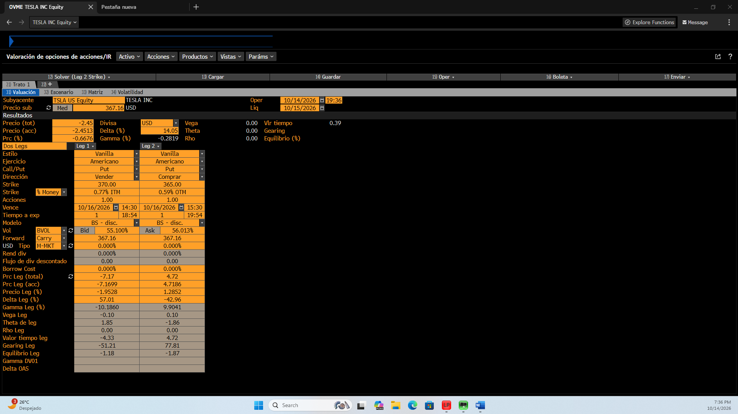

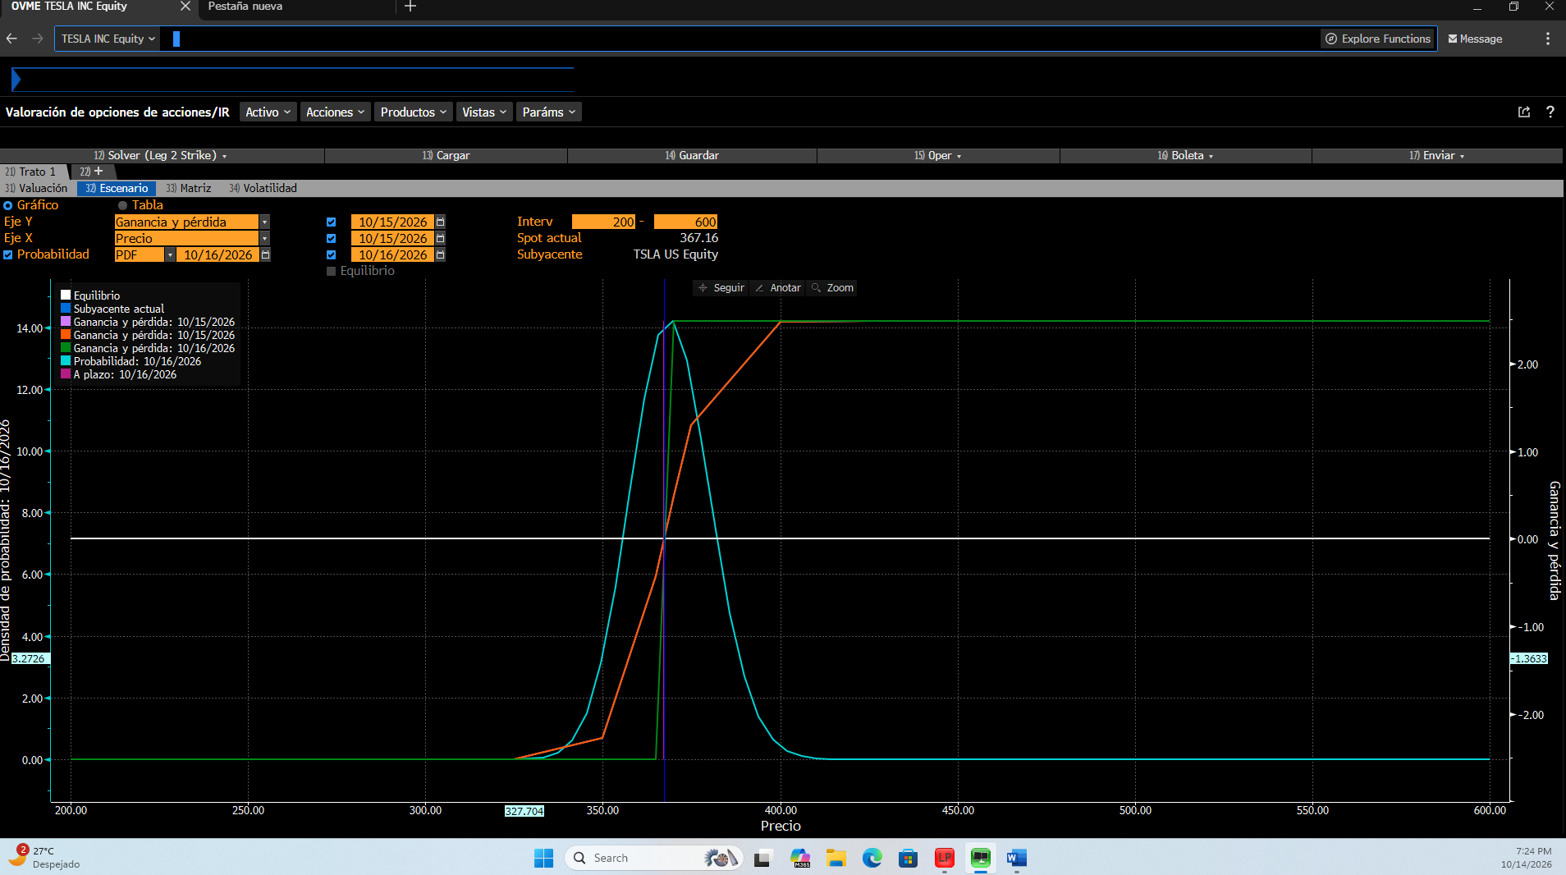

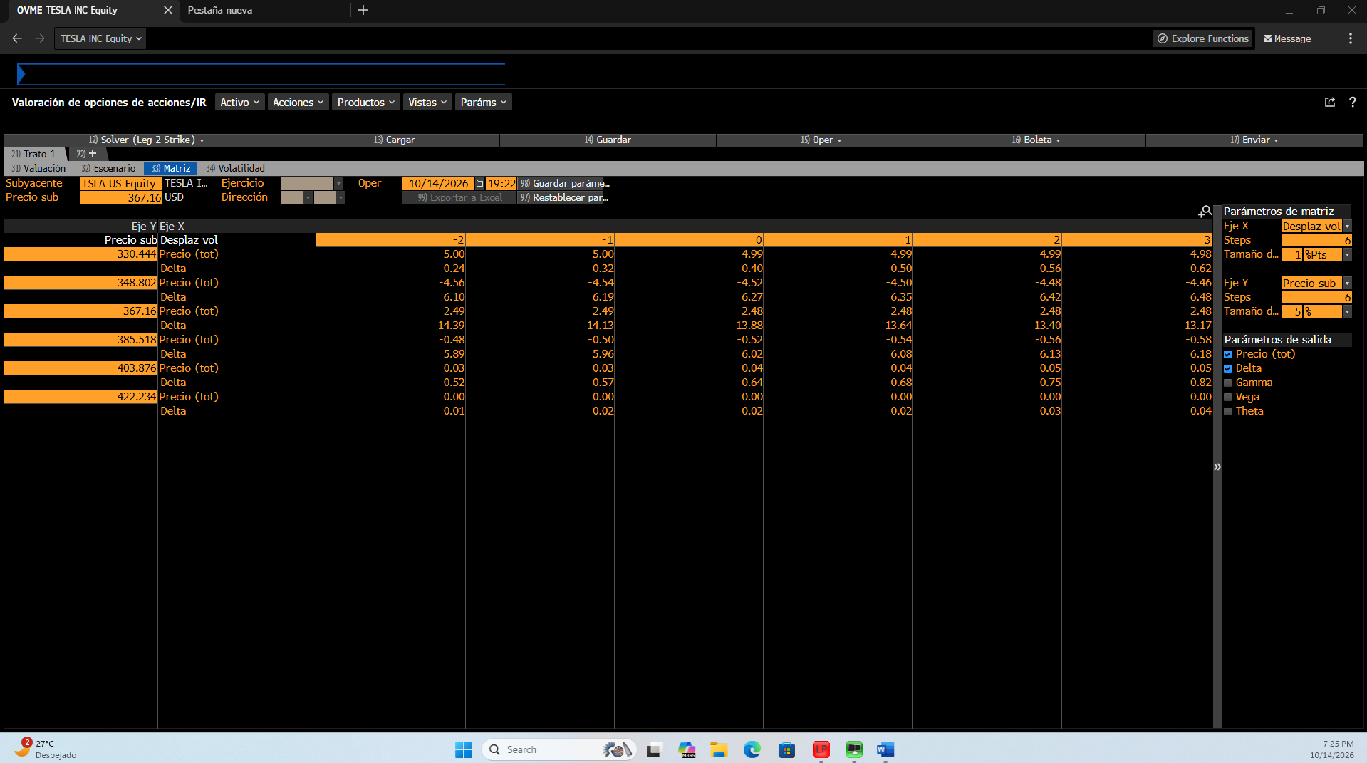

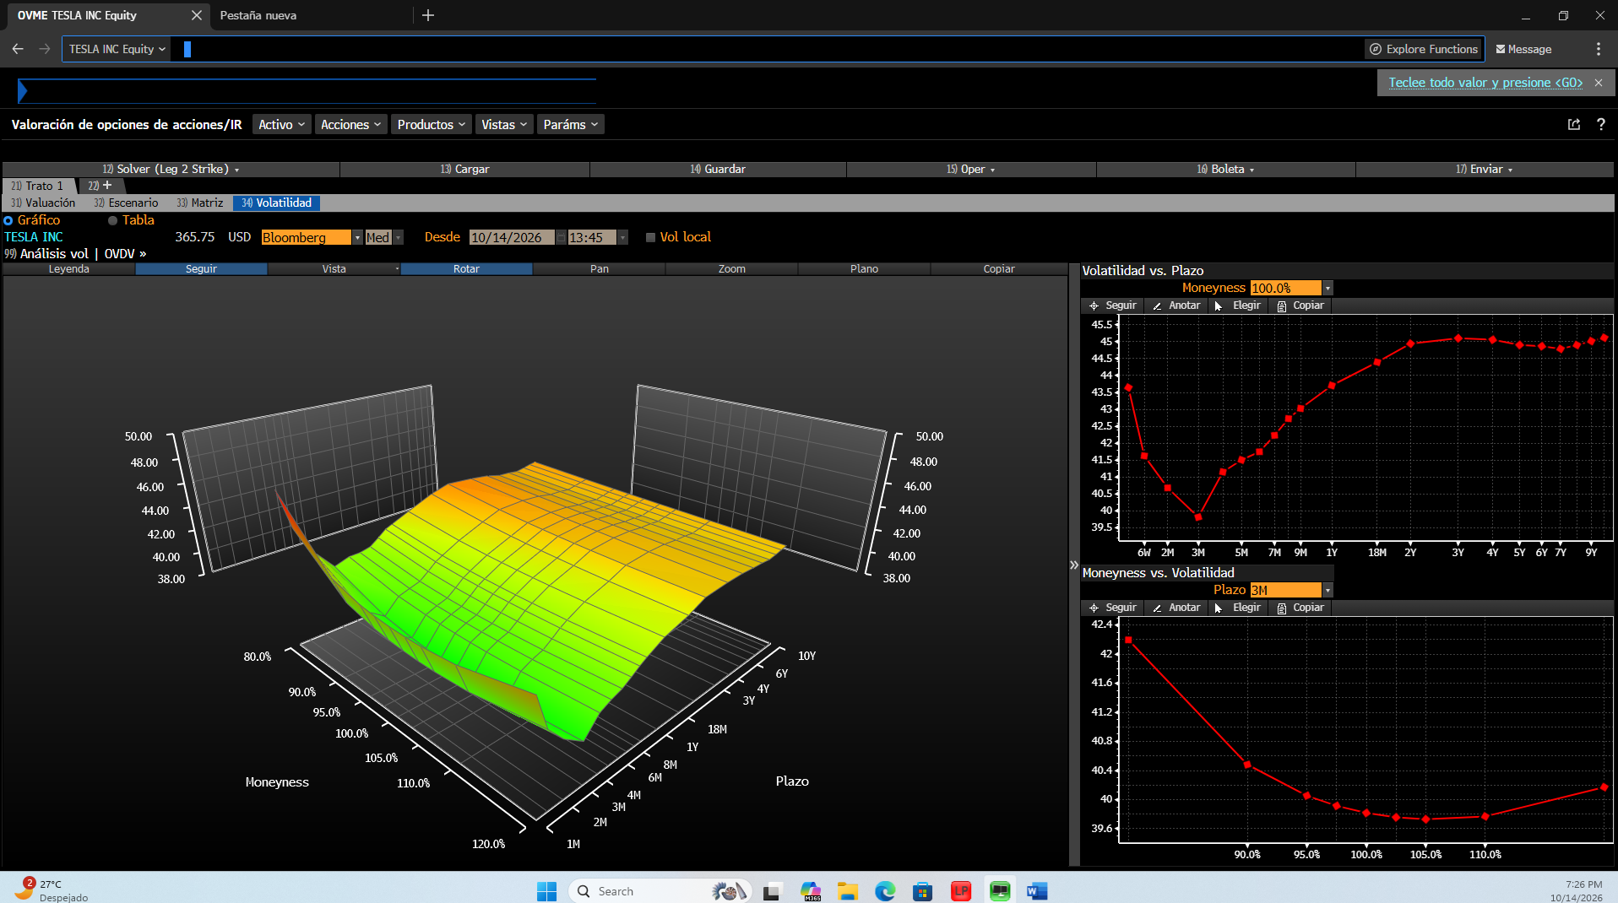

- Evidentemente podemos apreciar un mayor detalle de las simulaciones de Bloomberg, pero el resultado de las cotizaciones son las mismas.

SPCX - LSEG / TRADING VIEW
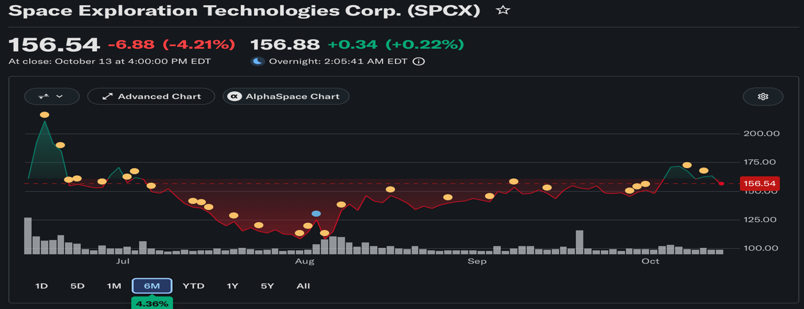
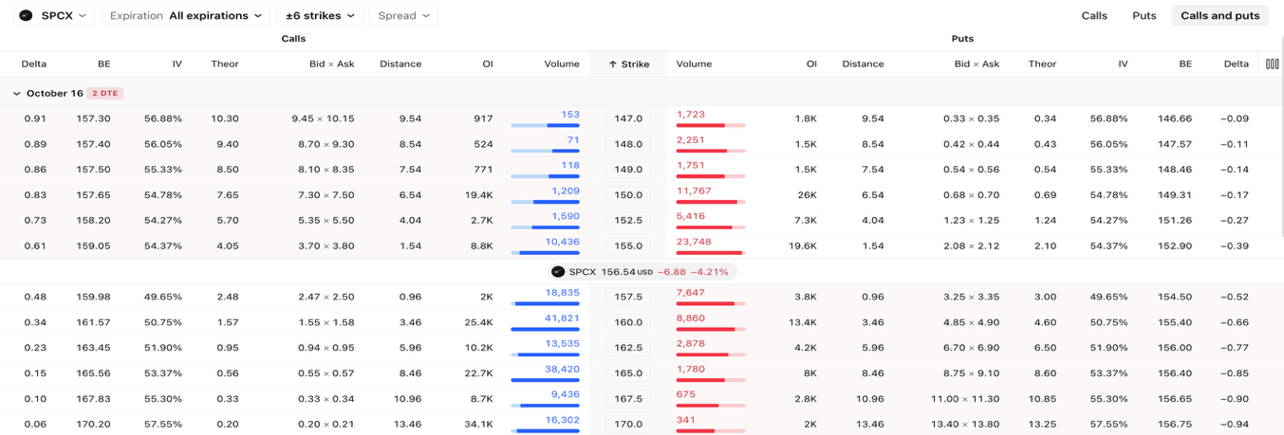
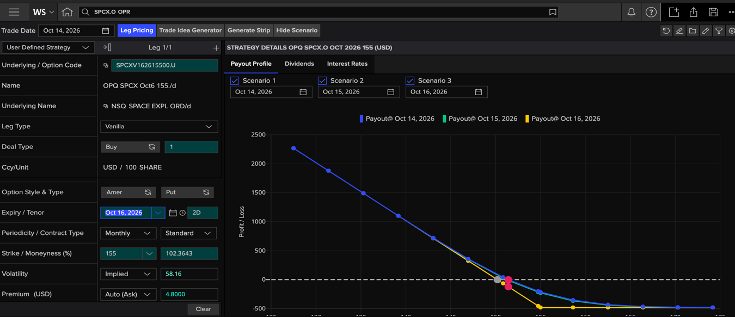

Protective Put (100 acciones + Put 155, vence 16-oct)
Delta neta: 0.59 contratos equivalentes (59.20 unidades monetarias/punto) → exposición alcista (dominada por las 100 acciones, delta=1). Gamma larga: se beneficia de movimientos grandes. Theta en contra: resta ~$49.11/día (normal, por el put comprado). Débito neto: $15,864.00. La caída de -4.21% del 13-oct (por el desplome sectorial de memoria/IA en Corea del Sur) acercó el put a estar prácticamente ATM, haciendo que la cobertura esté funcionando justo cuando se necesita; el riesgo real a vigilar es el próximo insider share unlock grande, no el ruido de corto plazo.
SPCX – BLOOMBERG

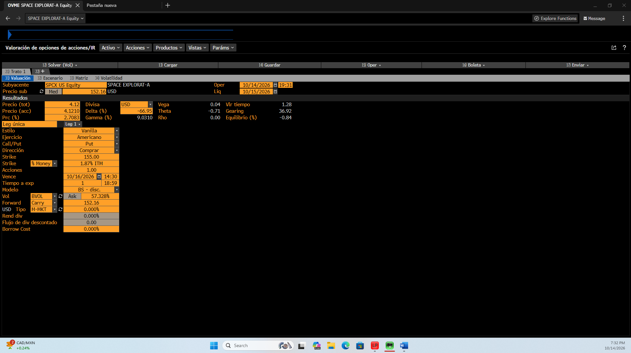

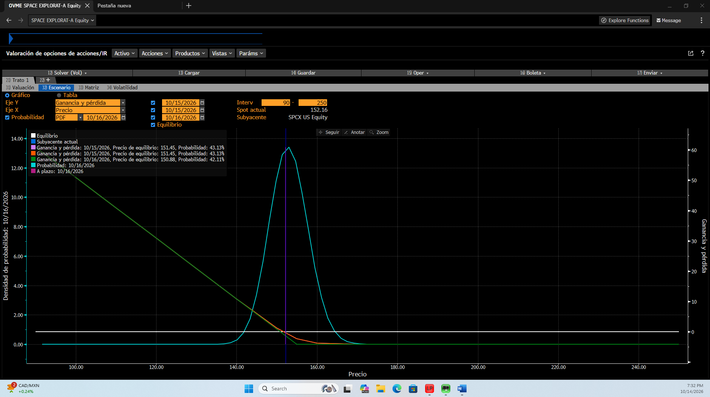

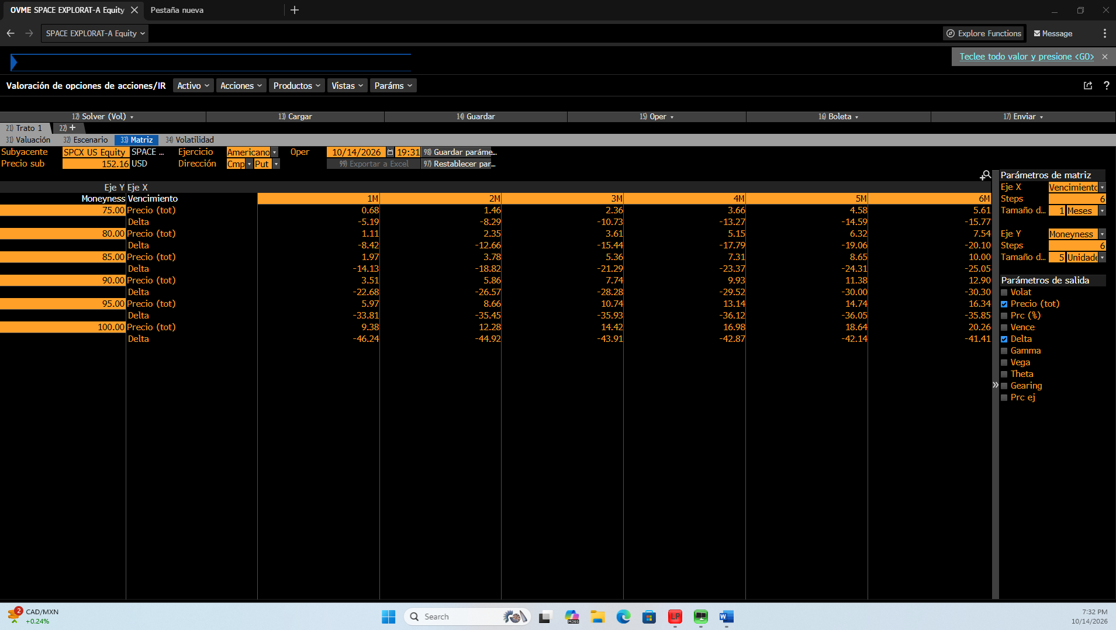

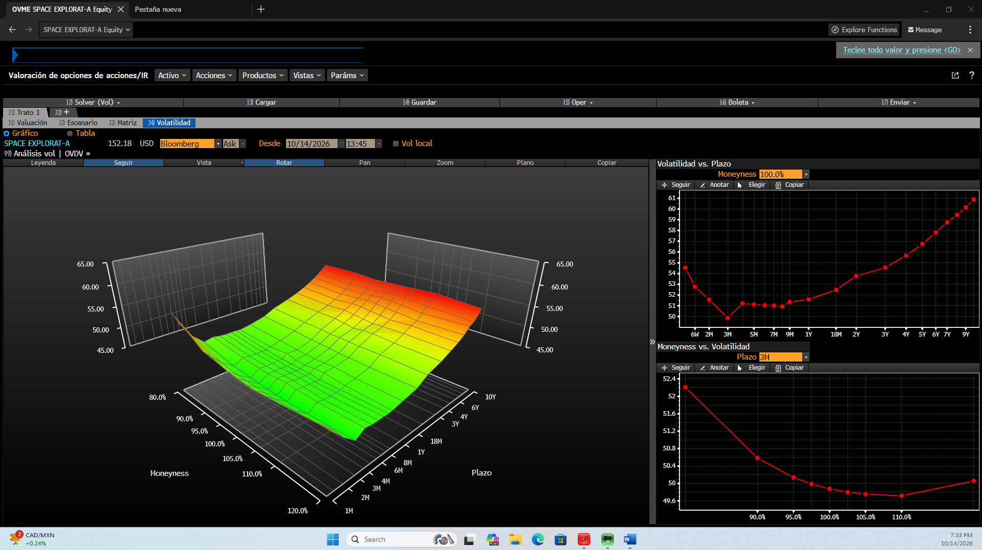

- Evidentemente podemos apreciar un mayor detalle de las simulaciones de Bloomberg, pero el resultado de las cotizaciones son las mismas.

MU - LSEG / TRADING VIEW
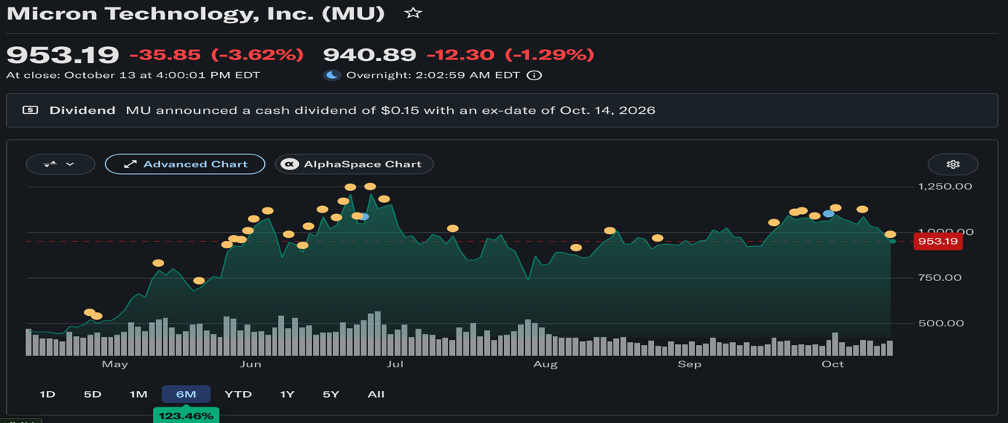
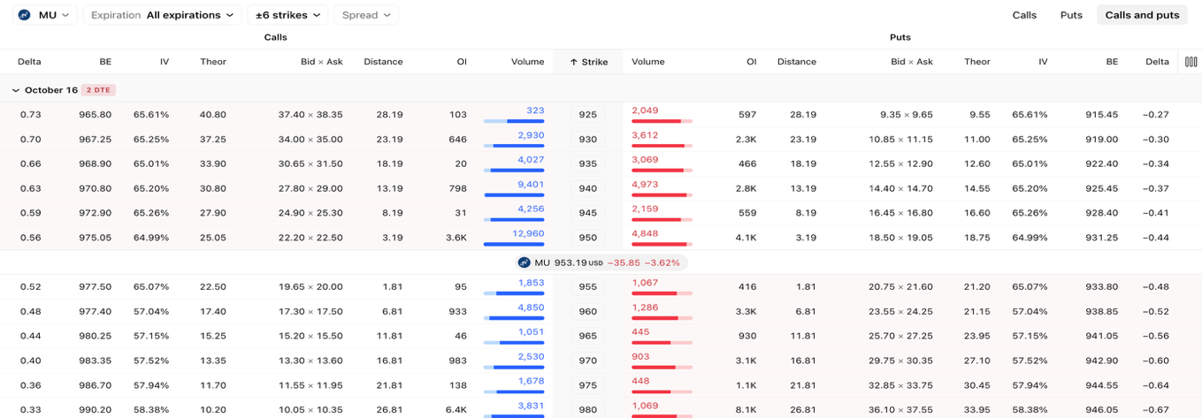
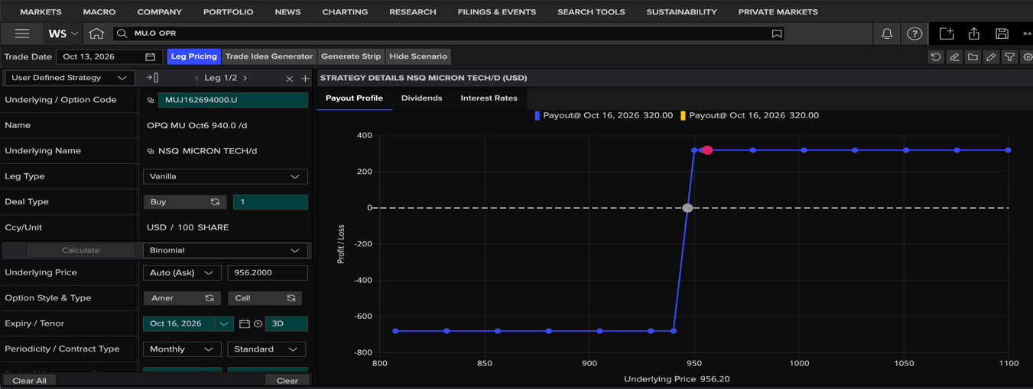

Bull Call Spread (Call 940 comprado / Call 950 vendido, vence 16-oct)
Delta neta: 0.07 contratos equivalentes (7.01 unidades monetarias/punto) → exposición alcista, pero la más débil del portafolio. Gamma corta. Theta a favor: suma ~$10.00/día. Débito neto: $605.00. Esta es la estrategia con la tesis más deteriorada: tras dos sesiones de caída (-3.62% y luego -1.29% adicional en overnight), el precio quedó por debajo del breakeven (946.05) con solo 2 días para vencer — el riesgo de gamma/tiempo superó al riesgo direccional puro, aunque las noticias propias de Micron (aumento de recompra a $35B, comentario de Musk sobre precios “razonables”) mantienen la tesis de fondo intacta.
MU – BLOOMBERG

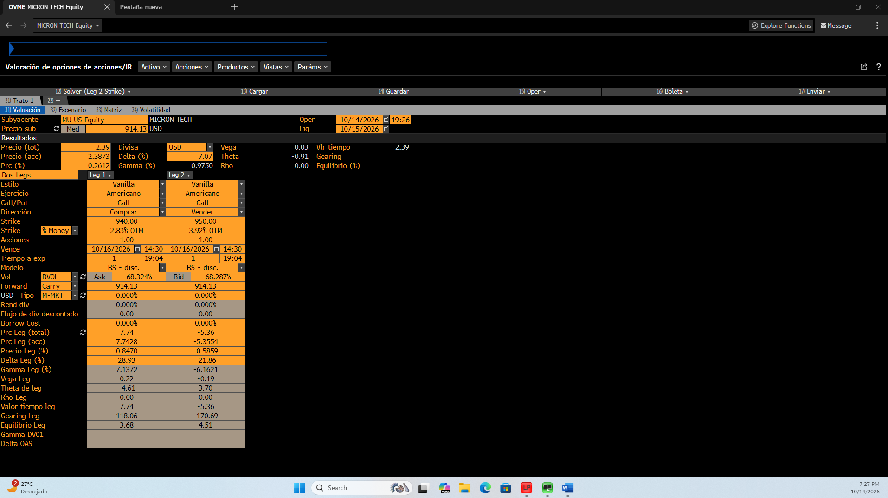

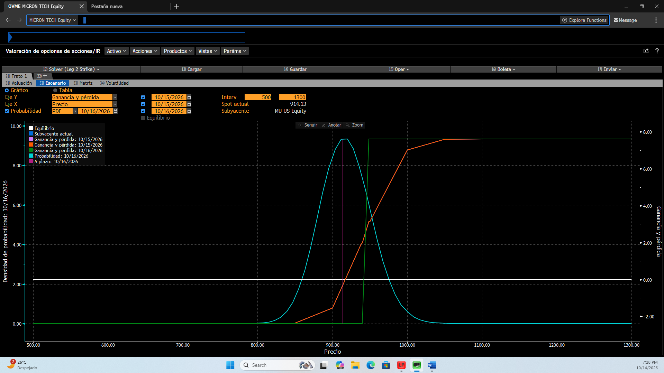

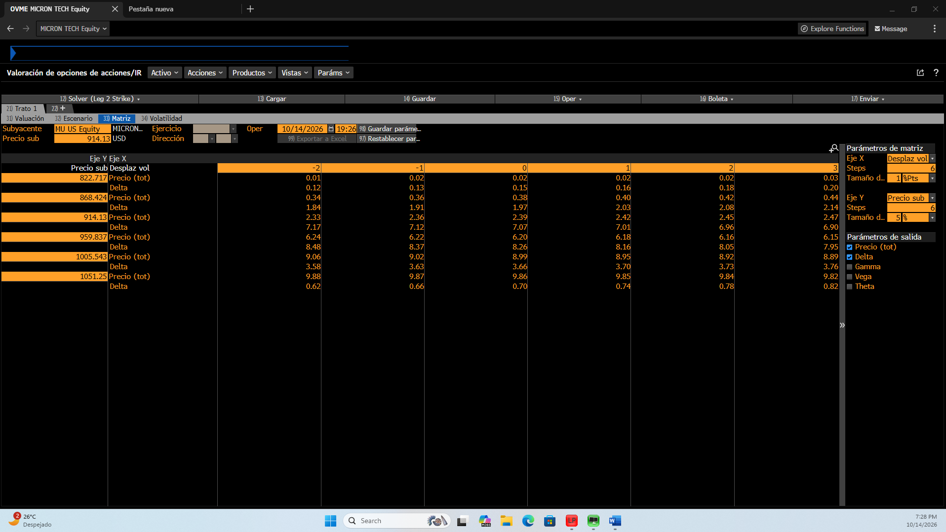

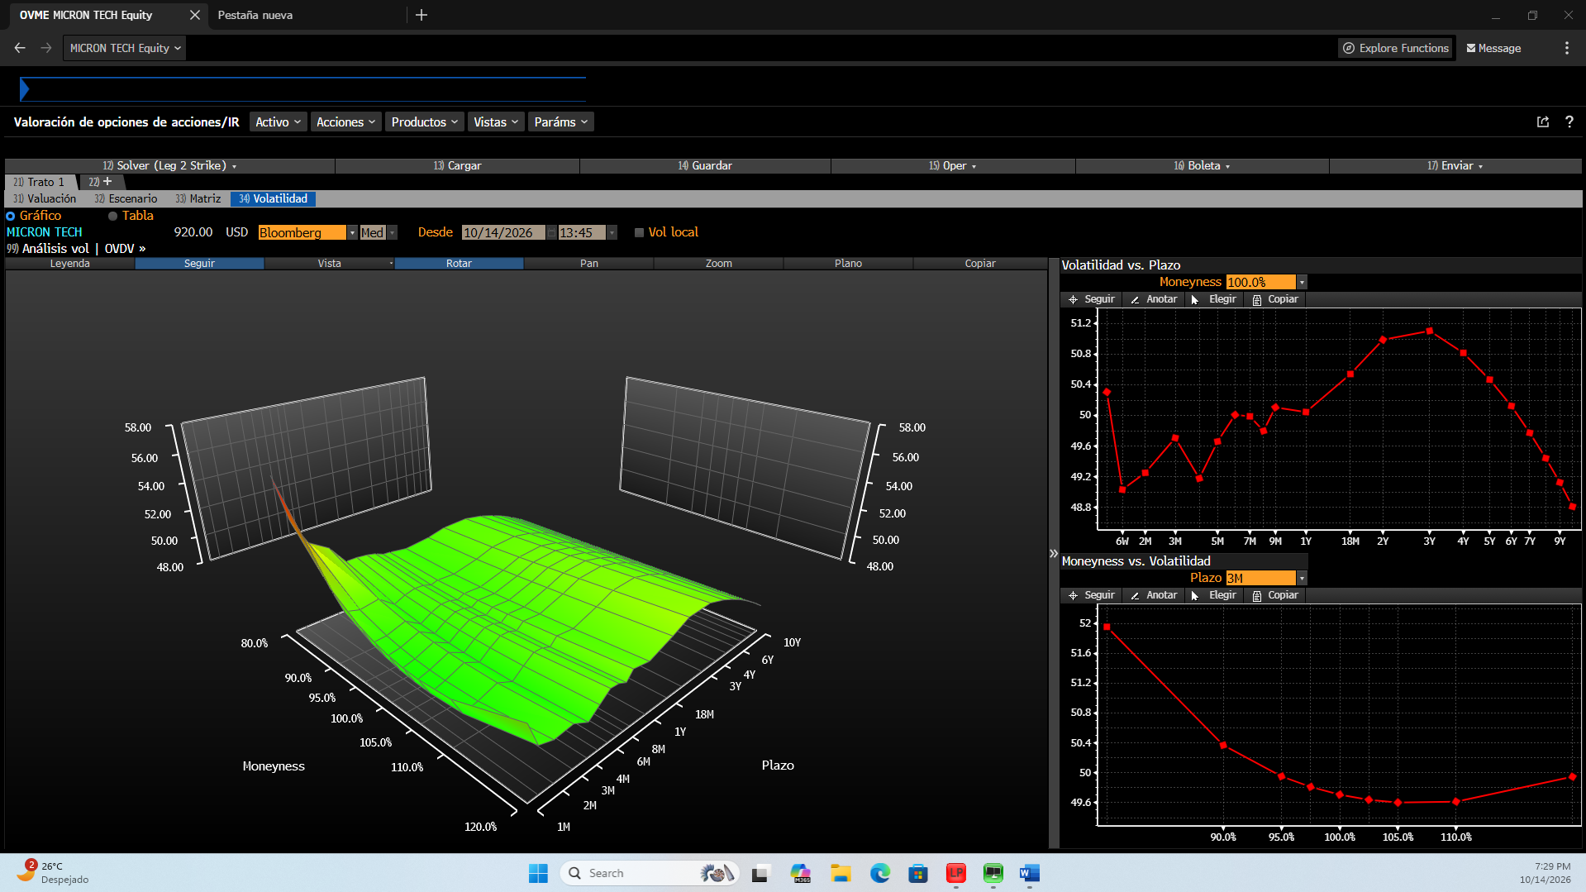

- Evidentemente podemos apreciar un mayor detalle de las simulaciones de Bloomberg, pero el resultado de las cotizaciones son las mismas.

SPY - LSEG / TRADING VIEW
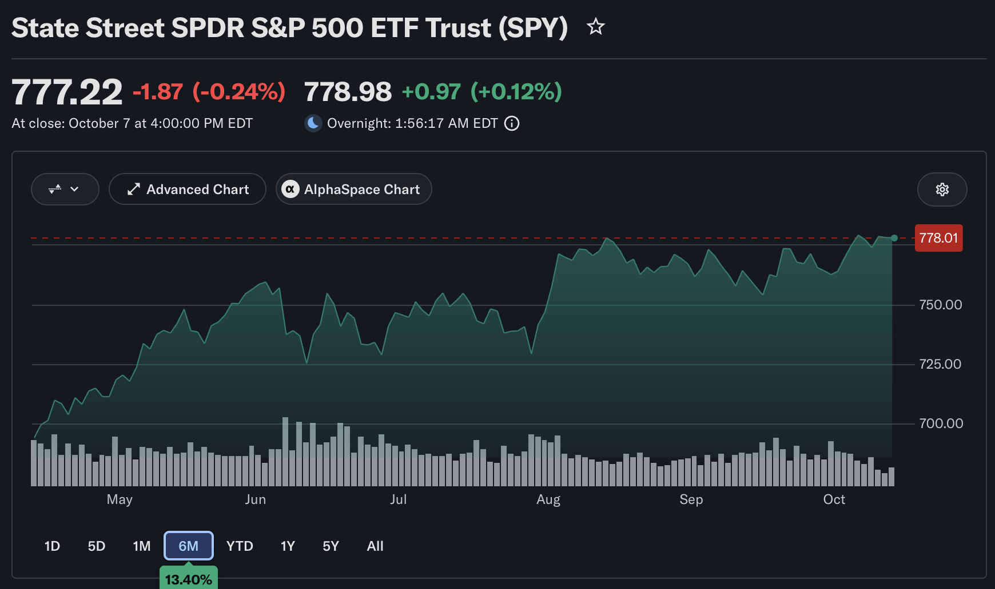
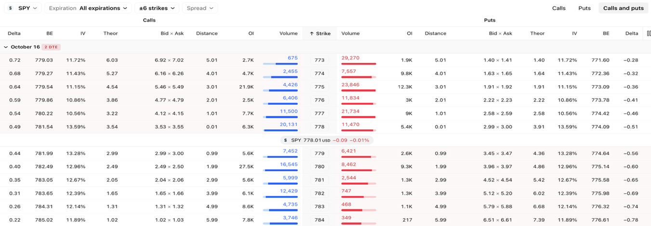
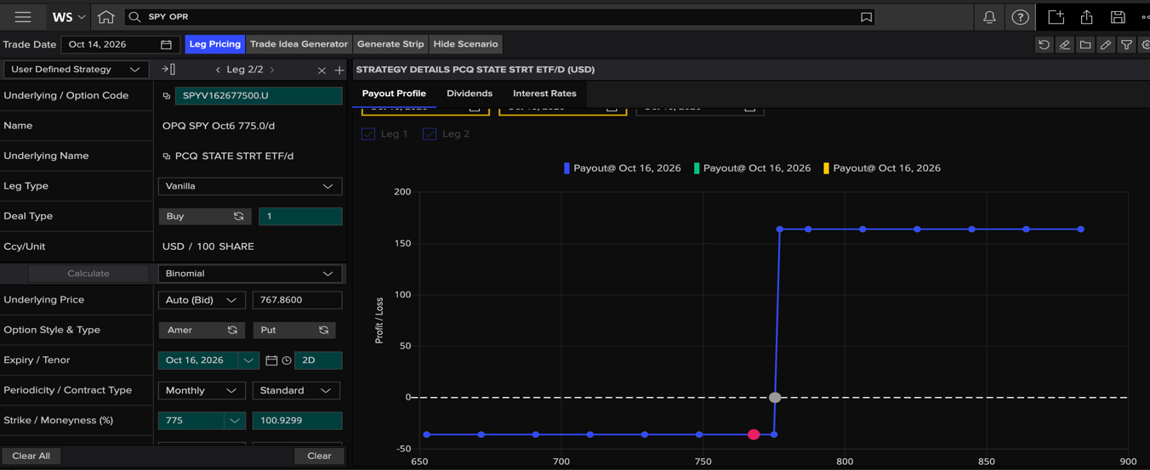

Bull Put Spread (Put 777 vendido / Put 775 comprado, vence 16-oct)
Delta neta: 0.09 contratos equivalentes (9.35 unidades monetarias/punto) → exposición alcista moderada. Gamma corta. Theta prácticamente neutro: suma solo ~$0.05/día. Crédito neto: $67.00. Es la posición más defensiva del portafolio: mientras TSLA/SPCX/MU cayeron por el sell-off de chips/memoria, el S&P 500 amplio cerró plano ese mismo día — el breakeven (776.37) sigue con buen colchón frente al spot (778.01).

SPY – BLOOMBERG

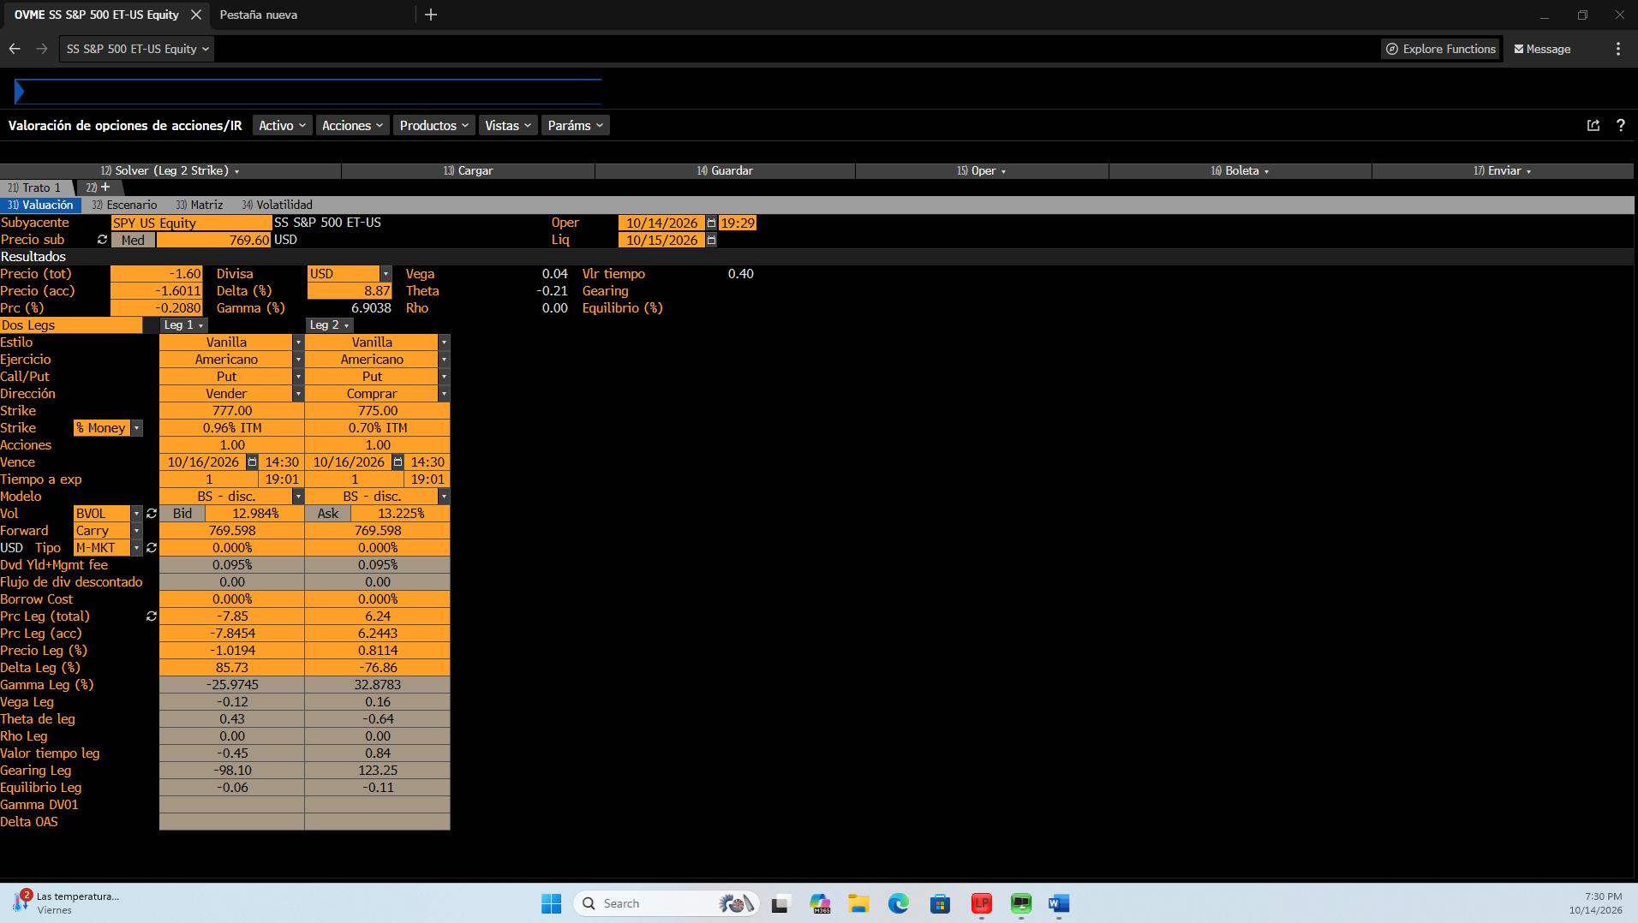

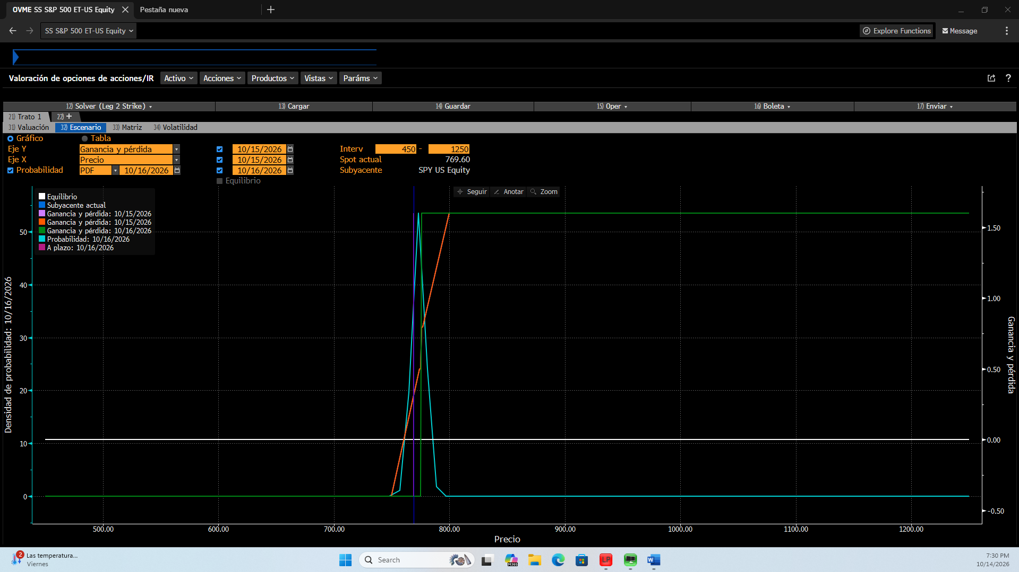

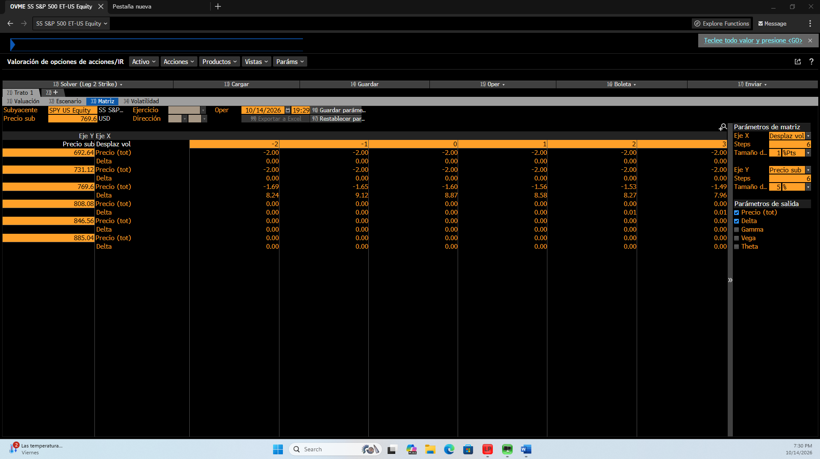

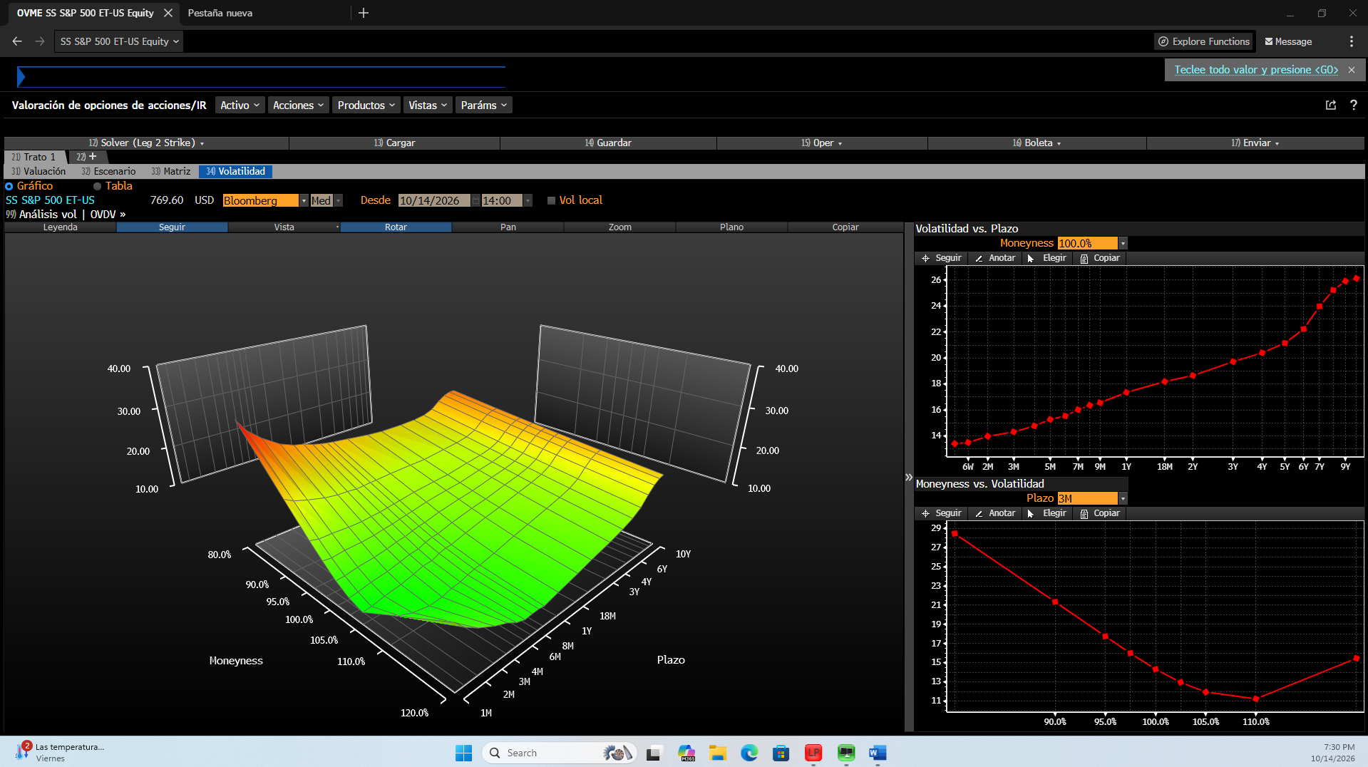

- Evidentemente podemos apreciar un mayor detalle de las simulaciones de Bloomberg, pero el resultado de las cotizaciones son las mismas.

Micro E-Mini Nasdaq - LSEG / TRADING VIEW
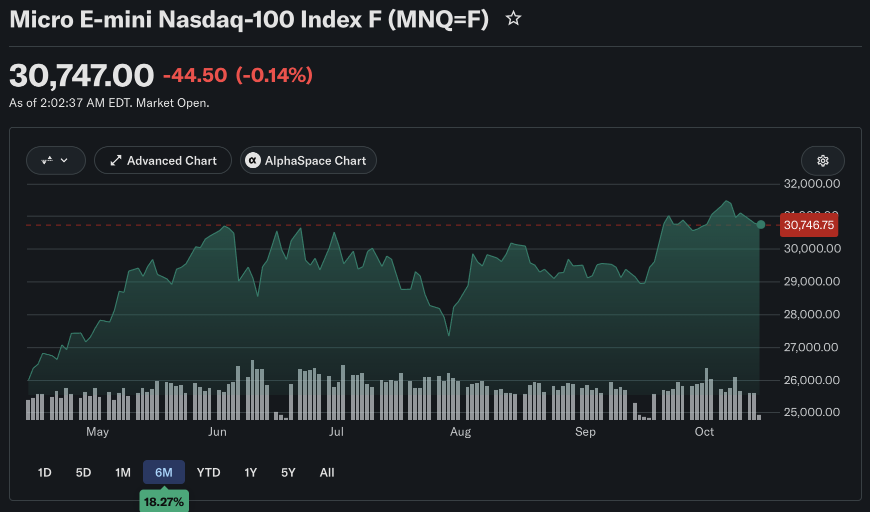
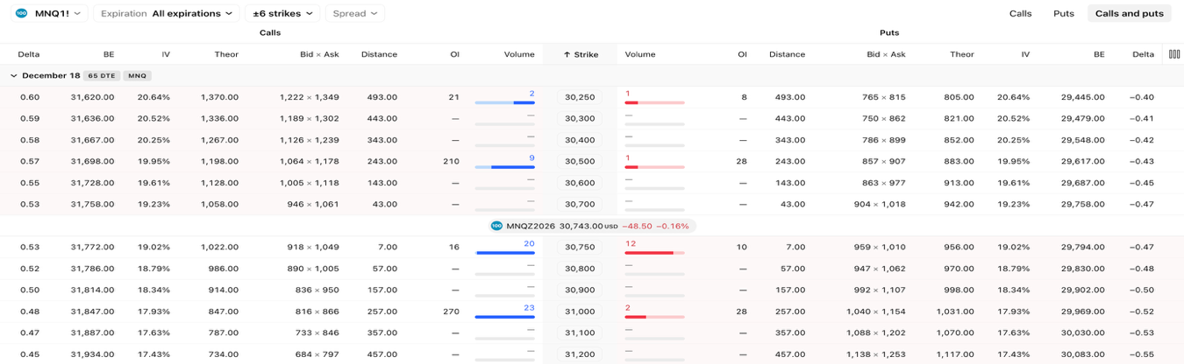
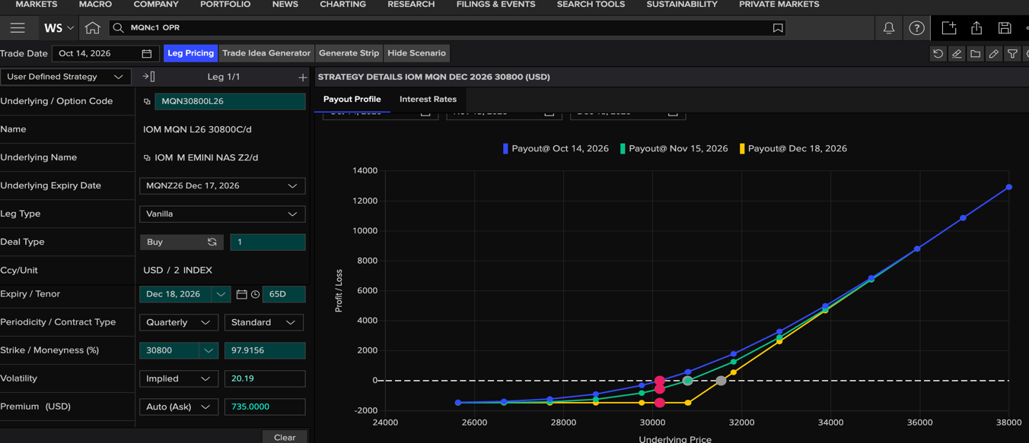

Long Call (Strike 30,750, vence 18-dic)
Delta neta: 0.56 contratos equivalentes (1.11 unidades monetarias/punto) → exposición alcista clara. Gamma larga: se beneficia de movimientos grandes. Theta en contra: resta ~$18.86/día. Débito neto: $1,967.00. Vega alta (103.30) por el horizonte largo. Esta posición se extendió de 3 a 66 días precisamente para darle tiempo a la tesis alcista del Nasdaq/IA de jugar a tu favor, evitando el riesgo de vencimiento inmediato que afectó a MU con el mismo desplome sectorial.
Micro E-Mini Nasdaq – BLOOMBERG

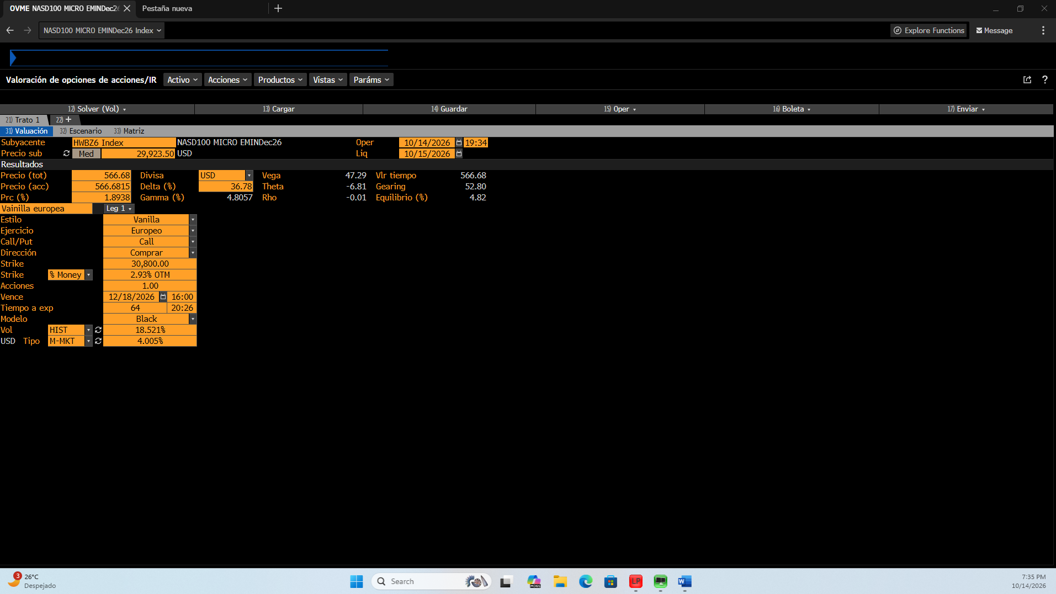

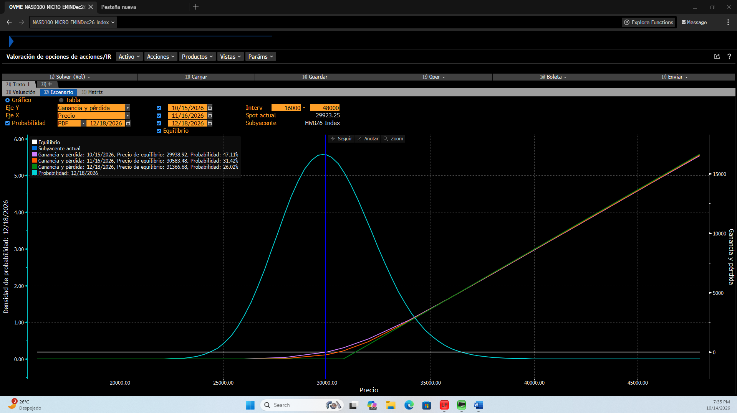

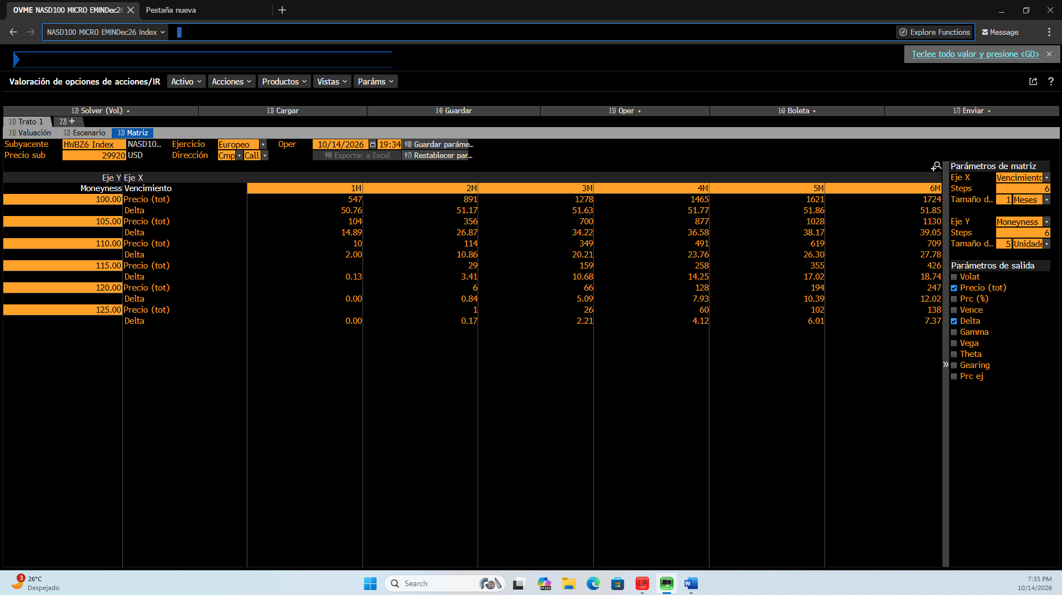

- Evidentemente podemos apreciar un mayor detalle de las simulaciones de Bloomberg, pero el resultado de las cotizaciones son las mismas.

OPERACIONES EN TRADING VIEW
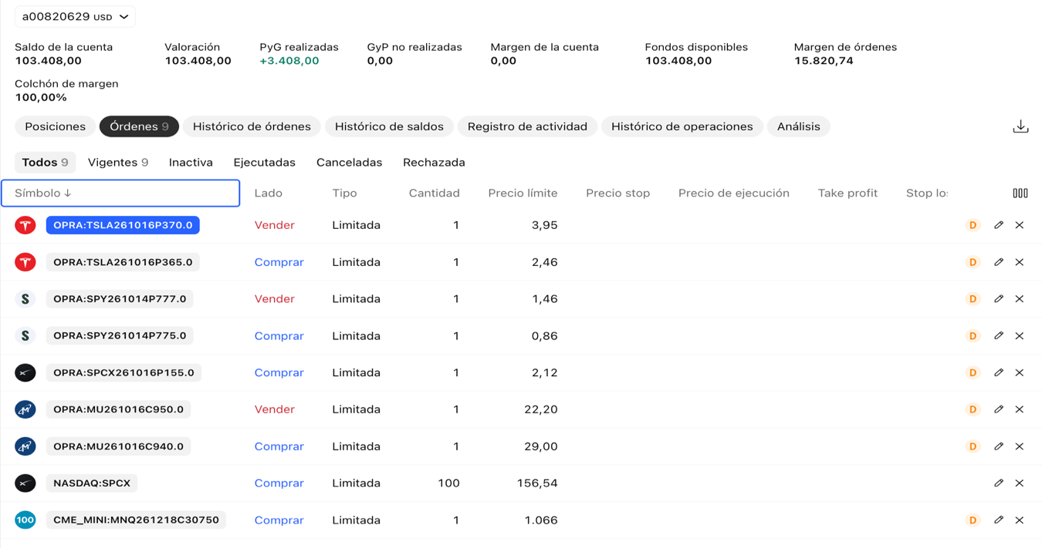

RESULTADO DE OPERACIONES EN TRADING VIEW

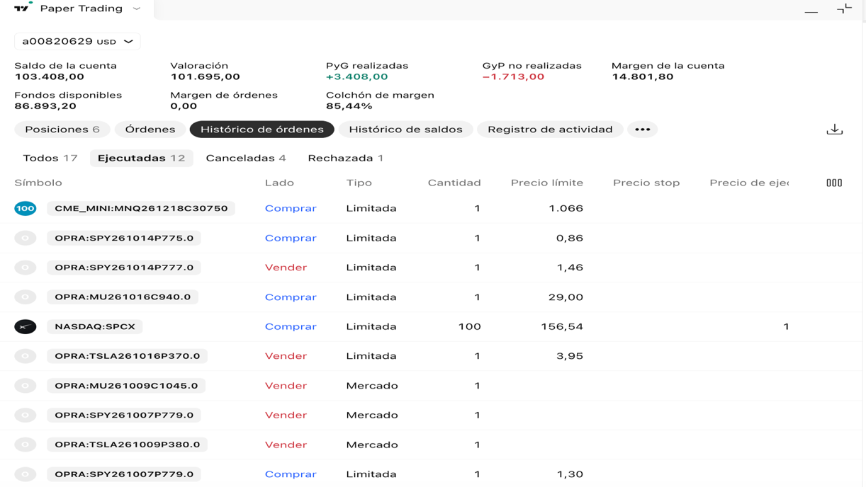

Obtuvimos pérdidas por $1,713 USD al momento de ejecutar las operaciones de manera automática, sin embargo de la primera tarea la ganancia con una operación con MU nos mantiene por arriba de los $100 k USD.

CONCLUSIÓN

Para los cinco subyacentes analizados replicamos la misma estrategia en Bloomberg, con las mismas fechas de referencia que usamos en Investopedia, CME, LSEG y TradingView. Como la estrategia, el subyacente y las fechas fueron idénticos en todas las herramientas, cualquier diferencia en los resultados se podía atribuir únicamente a la plataforma y no a un cambio en las condiciones del mercado. Al compararlas, las cotizaciones y los resultados coincidieron o fueron muy cercanos entre sí, lo que nos da confianza en la confiabilidad (reliability) de estas herramientas para valuar y analizar estrategias con opciones.

Donde sí vimos diferencia fue en el nivel de detalle: Bloomberg ofrece simulaciones y un desglose de la estrategia más completos, mientras que las demás herramientas dan lo esencial para llegar al mismo resultado. Es decir, la elección entre ellas depende más de la profundidad de análisis que se necesite que de la exactitud de los números.

Al haber trabajado con las mismas fechas, nuestro ejercicio no permite comparar cómo cambian los resultados en distintos momentos del mercado y nos permitió aislar el efecto de la herramienta y verificar que, ante los mismos datos, todas arrojan prácticamente los mismos números.

Preguntas 21.1 al 21.5 de John Hull del Capitulo 21

21.1. Which of the following can be estimated for an American option by constructing a single binomial tree: delta, gamma, vega, theta, rho?

Delta, gamma, and theta can be estimated from a single binomial tree. Vega and rho cannot; each one needs the tree to be rebuilt with a changed input. Vega requires a new tree: make a small change Δσ in the volatility, rebuild the tree with the same number of time steps, and compute vega = (f* – f)/Δσ, where f and f* are the option prices from the original and the new tree. Rho is calculated in the same way, using a small change in the interest rate.

21.2. Calculate the price of a 3-month American put option on a non-dividend-paying stock when the stock price is $60, the strike price is $60, the risk-free interest rate is 10% per annum, and the volatility is 45% per annum. Use a binomial tree with a time interval of 1 month.

Parameters: S0 = 60, K = 60, r = 0.10, σ = 0.45, T = 0.25, Δt = 1/12 = 0.08333.
u = e^(σ√Δt) = 1.1387
d = 1/u = 0.8782
a = e^(rΔt) = 1.0084
p = (a – d)/(u – d) = 0.4997, so 1 – p = 0.5003
Discount factor per step = e^(–rΔt) = 0.9917
Tree (stock price, option value):
Time 0: 60.00 → 5.16
1 month: 68.32 → 1.80; 52.69 → 8.61
2 months: 77.80 → 0.00; 60.00 → 3.63; 46.27 → 13.73
3 months: 88.59 → 0.00; 68.32 → 0.00; 52.69 → 7.31; 40.64 → 19.36
At maturity each value is the put payoff, max(60 – S, 0). Working back, each node takes the larger of the discounted expected value and the immediate exercise value. Early exercise is optimal only at the 2-month node where S = 46.27: exercising gives 60 – 46.27 = 13.73, which is more than the 11.41 from holding. At every other node the option is worth more alive.
The price of the American put is approximately $5.16.

21.3. Explain how the control variate technique is implemented when a tree is used to value American options.
The control variate technique improves the accuracy of the tree price of an American option. It uses the same tree to value both the American option and the corresponding European option.
- Step 1: Value the American option on the tree in the usual way, checking for early exercise at each node. Call the result fA.
- Step 2: Value the corresponding European option (same strike, maturity, and other inputs) on the same tree, with no early exercise. Call the result fE.
- Step 3: Calculate the Black–Scholes–Merton price of the European option. Call the result fBSM.
- Step 4: The error the tree makes on the European option, fBSM – fE, is assumed to be equal to the error it makes on the American option. The estimate of the American price is therefore fA + (fBSM – fE).

21.4. Calculate the price of a 9-month American call option on corn futures when the current futures price is 198 cents, the strike price is 200 cents, the risk-free interest rate is 8% per annum, and the volatility is 30% per annum. Use a binomial tree with a time interval of 3 months.

Parameters: F0 = 198, K = 200, r = 0.08, σ = 0.30, T = 0.75, Δt = 0.25.
u = e^(σ√Δt) = e^0.15 = 1.1618
d = 1/u = 0.8607
For an option on a futures contract, a = 1, so p = (1 – d)/(u – d) = 0.4626 and 1 – p = 0.5374
Discount factor per step = e^(–rΔt) = 0.9802
Tree (futures price, option value in cents):
Time 0: 198.00 → 20.34
3 months: 230.04 → 37.68; 170.42 → 6.18
6 months: 267.27 → 67.27; 198.00 → 13.62; 146.68 → 0.00
9 months: 310.53 → 110.53; 230.04 → 30.04; 170.42 → 0.00; 126.25 → 0.00
At maturity each value is max(F – 200, 0). Early exercise is optimal only at the 6-month node where F = 267.27: exercising gives 67.27, which is more than the 65.94 from holding. At every other node holding is better.
Answer: the price of the American call is approximately 20.34 cents.

21.5. Consider an option that pays off the amount by which the final stock price exceeds the average stock price achieved during the life of the option. Can this be valued using the binomial tree approach? Explain your answer.

Not with the standard approach. The payoff, max(ST – Savg, 0), depends on the average stock price over the whole life of the option, so it is path dependent.
In a recombining binomial tree, a node is identified only by the time step and the stock price. Many different paths can lead to the same node, and each path has a different running average. The option value at that node therefore is not a single number, and backward induction from the final nodes cannot be carried out. The payoff at maturity cannot even be written as a function of the final node alone.
The alternative of tracking every path does not work in practice, because the number of paths doubles with each time step (2^n paths for n steps).
This is the kind of problem the chapter assigns to Monte Carlo simulation: it is usually used when the payoff depends on the history of the underlying variable, for example the average value of S between time 0 and time T, because each simulated path gives its own average. Trees are mainly used for American options and other derivatives where the holder has decisions to make before maturity.

